Informationen zur Organisation

Angaben zur Organisation und Zielsetzung

Der Yayra e.V. hat seinen satzungsmäßigen Sitz in Augsburg und wird vom Amtsgericht Augsburg unter der Vereinsregisternummer 200810 geführt. Gegründet von einer Gruppe von Studenten im Jahre 2010 setzt er sich für die Förderung der Erziehung, Volks- und Berufsbildung von Kindern und Erwachsenen in Togo (Afrika) mit Schwerpunkt auf dem Dorf Zafi und der gesamten Region Maritime ein.
Gemeinnützigkeit

Zuletzt stellte das Finanzamt Augsburg-Stadt am 02.10.2020 wegen Förderung der Erziehung unter der Steuer-Nr. 103/111/70339 die Gemeinnützigkeit des Vereins fest. Somit ist der Verein zur Ausstellung von Zuwendungsbestätigungen für die erhaltenen Spenden und Mitgliedsbeiträge berechtigt.
Verantwortliche Personen

 | 2021
Vorsitzender | Sebastian Walser
Stellvertretender Vorsitzender | Vincent Semenou
Kassenwärtin | Klarissa Weiß
Schriftführer | Thomas Bergmann
Rechnungsprüferin | Katrin Grünewald
Mitgliederversammlung vom | 03.07.2021

Sämtliche bei Yayra e. V. anfallenden Aufgaben wie das Einwerben von Spenden, die Betreuung der Website, die Verwaltung und Planung der Projekte werden von Vereinsmitgliedern und Vorstandsmitgliedern ausschließlich ehrenamtlich und unentgeltlich vorgenommen.

Aktuelle Projekte
Projekt-Cloud
Der Beschluss eine datenschutzsichere Cloud einzurichten, wurde bisher noch nicht umgesetzt.
Brunnenbauprojekt
Brigitte und Vincent sind dabei, das Projekt „Brunnenbau“ voranzutreiben. Dabei gibt es geologische Schwierigkeiten; letztlich wurde von dem Brunnenbau-Verein verlangt, dass Yayra die Kosten für die Bohrung vorstreckt; wenn die Bohrung dann gelungen ist, wird der Verein die Kosten übernehmen. Aufgrund der Grundwassertiefe muss die Förderung des Wassers mittels Pumpen einkalkuliert werden, wobei die Bewohner wohl eine Gebühr für das Wasser bezahlen müssten. Vincent trägt noch alle erforderlichen Informationen zusammen und wird sich dann wieder an den Vorstand bzw. den Gesamtverein wenden. Es herrscht Einigkeit über die Notwendigkeit, dass die Wasserversorgung für alle Bewohner des Ortes finanzierbar bleibt.
Verein Stadl-Uni
Die Kooperation mit dem Verein Stadl-Uni verläuft erfolgreich. Derzeit sieht es so aus, dass das gemeinsame Handwerksprojekt 2022 erfolgreich abgeschlossen werden kann. Die Entscheidung zur Zusammenarbeit seitens YAYRA e. V., die im Jahr 2020 noch ausgestanden war, wurde 2021 getroffen.
Bildungshaus
Ein langfristiges Ziel stellt weiterhin, wie bereits im Tätigkeitsbericht von 2020 ausführlich festgehalten ist, der Bau eines Bildungshauses dar.
Lycée
Bisher gibt es nach dem Collège keine weiterführende Schule (Lycée) im Dorf. Aus diesem Grund müssen die Schüler oft allein in die nächstgrößere Stadt ziehen, um weiter die Schule besuchen zu können. Von den Dorfbewohnern wurde daher der Wunsch geäußert, dass YAYRA e. V. den Bau eines Lycee in Zafi unterstützt. Im Verein ist offen gegenüber dem Anliegen der Dorfbewohner. Allerdings sollte vorher die Nachhaltigkeit sichergestellt werden. Bisher konnte erreicht werden, dass der Staat größtenteils die Kosten, die für den Lehrkörper anfallen, übernimmt. Im Verein bildete sich ein Team, das sich mit der Antragsstellung beschäftigte. Um fortzufahren, werden jedoch noch mindestens drei Kostenvoranschläge von Architekten benötigt. Da der Verein beschlossen hat, dass die Bevölkerung von Zafi das Tempo vorgibt, stagnierte die Entwicklung 2021.
Satzungsänderung
Auf der Hauptversammlung im Jahr 2021 wurde darüber diskutiert, ob es möglich ist, dass nur eine Person aus dem Vorstand den Verein vertritt. Einstimmig fasste der Verein den Entschluss, dass bereits nur ein Mitglied den Verein vertritt. Eine konkrete Formulierung bezüglich der Satzung fehlt allerdings noch. Weiterhin wurde einstimmig beschlossen, dass die bisherige Adresse des Vereins aufgegeben werden soll. Als neue Adresse soll jene von Vincent Semenou dienen.
Flyer
Der überarbeitete Flyer liegt dem Verein seit dem Jahr 2021/22 vor.
Homepage
Die Homepage wurde unter der Leitung von Julia Kittnar neugestaltet.
Patenschaftsprojekt
Im Schuljahr 2021/2022 wies das Projekt eine Zahl von 14 Paten auf. Alle Patenkinder aus dem Schuljahr 2021/2022 wurden übernommen. Sehr erfreulich ist, dass vier der Patenkinder auf das Lycée gewechselt sind und zwei das Lycée beendet haben. Es hätte zwar neue Paten gegeben, aber aufgrund des Wechsels des Ansprechpartners in Togo, gab es keine neu dazugewonnenen Patenkinder. Das zur Verfügung stehende Geld wurde mit dem Einverständnis der Paten in den Kauf von Schulmaterialien investiert.
Veranstaltungen

‚Regenbogen der Kulturen‘
Am 5. September 2021 veranstaltete YAYRA e. V. im Wittelsbacher Schloss in Friedberg die Veranstaltung ‚Regenbogen der Kulturen‘. Geboten wurde ein interkultureller Mix aus Märchen, Trommelklängen, Tänzen und Liedern aus drei Kontinenten. Die Veranstaltung war sehr gut besucht und ein voller Erfolg. Ansonsten fanden aufgrund der Pandemie keine weiteren Veranstaltungen statt.
KHG
In der KHG in Augsburg war 2021 aufgrund der Pandemie keine Veranstaltung möglich.
Kassenbericht

Die in der Einnahmen-/Ausgabenrechnung für 2021 erfassten Erträge und Aufwendungen sind ausschließlich im ideellen Bereich und der Vermögensverwaltung des Yayra e.V. entstanden. Die nachfolgende Tabelle fasst die Ergebnisse zusammen
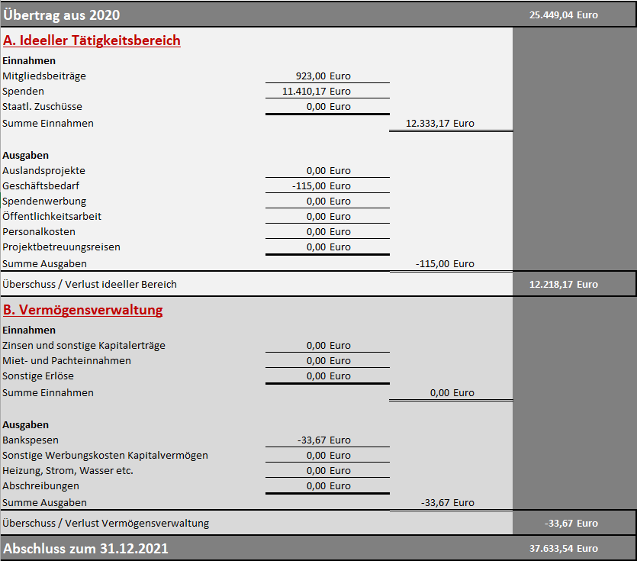
Bei den Spendenerträgen des ideellen Bereichs handelt es sich überwiegend um Privatspenden. Die Ausgaben für Auslandsprojekte sind mit 0 EUR ausgewiesen. Tatsächlich wurden jedoch die für die Patenkinder eingeworbenen Spenden Ende 2021 nach Zafi transferiert, jedoch erst 2022 auf dem Vereinskonto verbucht. Kosten, die dem Geschäftsbedarf zuzuordnen waren, entstanden durch Telefonate von Deutschland nach Togo.
Die Verwaltungskosten betragen 1,35 % der Spendeneinnahmen bzw. 1,2 % der Gesamteinnahmen des Jahres 2021.
Im Berichtszeitraum erhielt der Verein zwei Spenden in Höhe von jeweils mehr als zehn Prozent der gesamten Jahreseinnahmen.
Ausblick
Trotz der Coronapandemie konnte 2021 eine größere Veranstaltung organisiert werden. Der Verein hofft, dass es dafür im Jahr 2022 weiterhin Möglichkeiten gibt. Darüber hinaus ist geplant, dass Patenschaftsprojekt, weiterzuführen und zu optimieren. Auch der Bau des Lycée soll weiterhin verfolgt werden. Um den Antrag fertigzustellen, sollen die notwendigen Kostenvoranschläge eingeholt werden. Der Verein hofft, dass er diese im Jahr 2022 erhält, ansonsten würde sich das Projekt auf 2023 verschieben. Das Lycée-Projekteam verfolgt die Newsletter von Bengo. Auch eine Fortbildung von Bengo soll, falls es pandemisch möglich, besucht werden. Weiter vorangetrieben werden soll die Vernetzung mit der Architekturfirma Supertecture, mit der 2022 eine Veranstaltung in der KHG geplant ist, und mit dem Brunnenbauverein KfBiA e.V.

Augsburg, Februar 2023
Der Vorstand

§ 1 der Satzung des Vereins Yayra e.V.
§ 2 der Satzung des Vereins Yayra e.V.

